徵求領用短弧氙燈光源系統設備一式(財產編號3100708-0183-0000002，採購日期097/06/24)，包含連續式短弧型氙燈光源系統及5kW短弧氙燈光學鏡片組，已逾使用年限(使用年限5年)，徵求領用。有需求單位請於109/05/25(星期一) 前，電洽機械系統專案副工程師林聰得(分機：3397)，若無領用，將逕行辦理報廢。

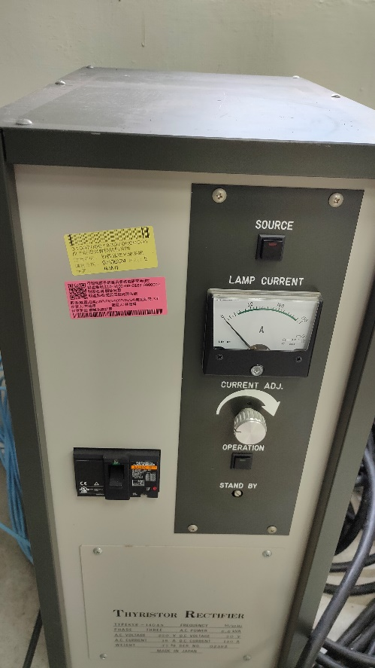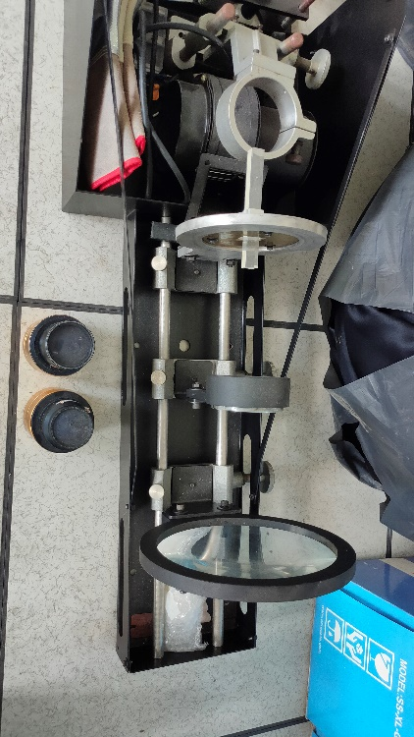

照片右邊為連續式短弧型氙燈光源系統電源供應器單元，可供應DC30V，140A輸出，提供3~5kW氙燈啟動，原配制5kW氙燈泡經長期使用已嚴重光衰。右側為5kW短弧氙燈光學鏡片組，鏡片組長期承受高功率光照使用，已有裂損現象產生，因後續無相關計畫支應系統維護與購買高價位燈泡等耗材。連續式短弧型氙燈光源系統年久失修，機構卡榫損傷，難以完全閉合，無法正常執行其功能，且電源供應器單元機組電路板部分元件已損壞，無法精確調整功率輸出，已失去正常運作功能，故擬徵求領用。若無領用，將逕行辦理報廢。

